|  |  |
| --- | --- |
| PHÒNG GD ĐT TP TAM ĐIỆP  **TRƯỜNG THCS ĐỒNG GIAO** | CỘNG HOÀ XÃ HỘI CHỦ NGHĨA VIỆT NAM  Độc lập - Tự do - Hạnh phúc |

**BÁO CÁO BIỆN PHÁP**

**GÓP PHẦN NÂNG CAO CHẤT LƯỢNG CÔNG TÁC GIẢNG DẠY**

**I. Tên biện pháp, lĩnh vực áp dụng.**

1. Tên biện pháp

*Sử dụng video trong bài dạy Địa lí lớp 6 theo định hướng phát triển năng lực của học sinh.*

2. Lĩnh vực áp dụng

Trong giảng dạy môn Địa lí lớp 6 bậc THCS

**II. Nội dung biện pháp.**

*1. Thực trạng giảng dạy môn Địa lí tại trường THCS Đồng Giao trước khi thực hiện biện pháp*

Hiện nay, giáo dục phổ thông trong cả nước đang có những bước chuyển mình tích cực - đổi mới căn bản toàn diện giáo dục theo định hướng phát triển năng lực, phẩm chất người học, phát huy tính tích cực, chủ động, sáng tạo và khả năng tự học của học sinh. Tuy nhiên, trong thực tế dạy học tôi nhận thấy một số thực trạng sau:

*1.1. Ưu điểm:*

*\* Về chương trình:*

- Chương trình GDPT 2018 được xây dựng theo định hướng hình thành và phát triển phẩm chất, năng lực cho học sinh nhằm phát huy những năng lực vốn có, tiềm ẩn trong các em đồng thời bồi đắp cho các em tình yêu, lòng tự hào về những miền đất quanh ta.

- Nội dung chương trình trong SGK được biên soạn theo hướng tạo điều kiện để giáo viên tổ chức các hoạt động học tập, học sinh có thể tự khám phá, lĩnh hội kiến thức một cách tích cực, tự giác, chủ động.

- Chương trình Địa lí lớp 6 với nội dung phong phú đa dạng, gắn với thực tiễn cao như hiện tượng mưa, gió, ngày đêm luân phiên, hiện tượng các mùa,… Mỗi một bài học mở ra cho các em bao điều lí thú về các hiện tượng tự nhiên và nhiều lĩnh vực tồn tại trong cuộc sống giúp các em có cơ hội khám phá thế giới xung quanh.

*\* Về phía giáo viên*

- Giáo viên giảng dạy môn Ðịa lí được đào tạo đúng chuyên ngành, tham gia đầy đủ các lớp tập huấn về chuyên môn do ngành tổ chức; năng động, sáng tạo, tâm huyết có khả năng thích ứng nhanh với phương pháp kĩ thuật dạy học tích cực, hiện đại.

- Giáo viên đã và đang tích cực sử dụng các phương tiện dạy học trực quan sinh động như tranh ảnh, mô hình để học sinh quan sát và tìm hiểu kiến thức.

*\* Về phía học sinh*

- Học sinh luôn nhận được sự quan tâm của các bậc phụ huynh, của nhà trường, thầy cô, được trang bị đầy đủ về phương tiện học tập.

- Các em đang ở độ tuổi ham hiểu biết, ham học hỏi, khám phá kiến thức. Đồng thời học sinh cũng có nhu cầu thể hiện những năng lực vốn có của bản thân.

*1.2. Về hạn chế:*

*\* Về chương trình:*

- Kiến thức môn Địa lí lớp 6 là phần địa lí tự nhiên đại cương với nhiều nội dung trừu tượng và khó hiểu nhưng học sinh lại không được tiếp xúc, quan sát trực tiếp mà phải tư duy tưởng tượng gián tiếp, ví dụ như: Hệ Mặt Trời, chuyển động của Trái Đất, sự di chuyển của các mảng kiến tạo, hoạt động núi lửa,... Để hỗ trợ việc dạy học các nội dung này, sách giáo khoa cũng có các hình ảnh minh họa. giáo viên đã sưu tầm và sử dụng thêm các phương tiện bổ trợ như tranh, ảnh, mô hình… để hướng dẫn HS quan sát, kèm theo lời mô tả, giải thích, với mục đích giúp cho HS hiểu bài hơn. Tuy nhiên vẫn còn nhiều hạn chế khi truyền tải thông tin đến học sinh, các em vẫn rất khó hình dung, nhiều học sinh thuộc bài nhưng không hiểu được bản chất của các sự vật, hiện tượng. Nên các em chưa hứng thú học tập, chưa thấy hết được những điều bí ẩn trong mỗi bài học Địa lí.

*\* Về phía học sinh:*

- Một số học sinh còn lười học, chưa chú ý vào bài và chưa tích cực chủ động tham gia các hoạt động học tập; Nhiều em chưa có hứng thú trong học tập, một số học sinh còn rụt rè, nhút nhát chưa mạnh dạn tự tin thể hiện năng lực bản thân.

- Đa số các phụ huynh và học sinh đều quan niệm Địa lí là môn học phụ, ít mang lại ý nghĩa thực tiễn cho tương lai của con em. Chính từ quan niệm đó mà các em ít quan tâm và dành rất ít thời gian cho môn học này, còn phụ huynh chưa thật sự quan tâm đúng mức đến việc kiểm tra, đôn đốc con em học tập ở nhà.

Thực hiện khảo sát về mức độ hứng thú và tích cực đối với học sinh 2 lớp (6G = 45 học sinh; 6E = 45 học sinh) tôi thu được kết quả:

|  |  |  |  |  |
| --- | --- | --- | --- | --- |
| **Khối/ lớp** | **Kết quả khảo sát** | | | |
| 6E | Rất hứng thú | Hứng thú | Ít hứng thú | Không hứng thú |
| 4/45 = 8,9% | 15/45 = 33,3% | 19/45 = 42,2% | 7/45 = 15,6% |
| 6G | Rất hứng thú | Hứng thú | Ít hứng thú | Không hứng thú |
| 3/45 = 6,6% | 16/45 = 35,6% | 16/45 = 35,6% | 10/45 = 22,2% |

*\* Về phía giáo viên*

- Giáo viên tiếp cận chương trình mới ít nhiều còn bỡ ngỡ với nội dung chương trình khiến chưa tìm ra được phương pháp, kĩ thuật dạy học hiệu quả.

- Phương pháp, hình thức tổ chức dạy học còn đơn điệu, chưa phong phú, chưa linh hoạt nên chưa khơi dậy hứng thú học tập cho học sinh. Giáo viên trong quá trình dạy học còn chưa tạo ra tình huống gây hứng thú cho học sinh, dạy học đôi khi còn mang tính thuyết giảng nhiều, ít sử dụng các loại vi deo, làm cho học sinh thụ động tiếp nhận kiến thức, ít được thực hành, quan sát, và ít có cơ hội thể hiện năng lực vốn có còn tiềm ẩn của bản thân mỗi học sinh.

Vì vậy, để giúp các em yêu thích môn học, thực sự mong muốn khám phá những điều bí ẩn qua mỗi bài học Địa lí, đồng thời phát huy năng lực và tư duy của các em, người giáo viên phải tìm ra được phương pháp, kĩ thuật dạy học phù hợp hiệu quả, phải sử dụng các phương tiện dạy học trực quan sinh động để truyền cảm hứng, tạo hứng thú cho học sinh là thực sự cần thiết. Đúng như GS Lê Thông: *“Nguyên tắc dạy học quan trọng của địa lí là luôn sử dụng phương tiện dạy học... Để sử dụng có hiệu quả các phương tiện dạy học địa lí, trong quá trình dạy học giáo viên cần tổ chức, hướng dẫn, tạo điều kiện để học sinh tìm tòi, khám phá, khai thác và chiếm lĩnh kiến thức từ các phương tiện dạy học địa lí; qua đó, học sinh vừa có được kiến thức, vừa được rèn luyện các kỹ năng địa lí và biết cách thức vận dụng kiến thức địa lí vào thực tiễn”.*

Qua dự giờ đồng nghiệp và qua quá trình sử dụng phương tiện trực quan của bản thân, tôi nhận thấy rằng: việc sử dụng các các phương tiện như bản đồ, quả Địa Cầu, Atlat, hình ảnh, các mô hình,…trong dạy học địa lí là phù hợp và mang lại hiệu quả nhất định nhưng đôi khi không thể hiện được đầy đủ quá trình phát triển và bản chất của các sự vật hiện tượng địa lí tự nhiên. Còn video giúp học sinh thấy được quá trình phát triển và bản chất của các hiện tượng địa lí tự nhiên Xuất phát từ thực trạng trên, mà tôi lựa chọn biện pháp***: Sử dụng video trong bài dạy Địa lí lớp 6 theo định hướng phát triển năng lực của học sinh.***

*2. Nội dung biện pháp*

Sử dụng video có nội dung Địa lí trong hoạt động dạy học sẽ tạo hứng thú học tập, niềm tin và tình cảm của học sinh được nâng cao, giúp các em yêu thích môn Địa lí hơn, thích tìm hiểu các hiện tượng địa lí tự nhiên, thích tìm tòi khám phá thế giới xung quanh hơn.

*2.1. Khái niệm video*

Video là các đoạn phim video ngắn, thường là một phần của một đoạn hoặc một phần video dài hơn.

Trong hệ thống phân loại phương tiện dạy học, video được xếp vào phương tiện nghe nhìn hiện đại. Đặc biệt trong thời đại 4.0, các video được thiết kế rất đa dạng.

*2.2. Ưu điểm của video trong dạy học*

- Video cung cấp những hình ảnh “động” về thế giới tự nhiên và cuộc sống của con người một cách sinh động và hấp dẫn. Video giúp học sinh tiếp cận với các đối tượng, hiện tượng địa lí đa dạng, phức tạp, phân bố trong không gian rộng, tại những vùng lãnh thổ xa xôi. Việc sử dụng video đã góp phần tăng hứng thú và bớt sự đơn điệu, thu hút học sinh vào hoạt động học một cách chủ động, và tích cực nhất, và thúc đẩy sự tìm tòi ham hiểu biết, phát triển các năng lực của học sinh.

- Video giúp học sinh khám phá kiến thức và nhớ kĩ hiểu sâu: Khác với những phương tiện dạy học khác, video có khả năng trình bày nội dung bài học bằng hình ảnh kết hợp với âm thanh theo một trình tự liên kết hữu cơ tạo cho học sinh hứng thú học tập, ghi nhớ nội dung bài học nhanh và khắc sâu hơn. Không những thế, học sinh còn hiểu được toàn bộ quá trình phát sinh và phát triển của các sự vật hiện tượng.

- Nhờ video, học sinh có thể quan sát gián tiếp được những đối tượng, hiện tượng địa lí ở những nơi rất xa. Nhờ kỹ thuật quay của video, học sinh có thể quan sát được cả những hiện tượng, quá trình diễn ra quá nhanh hoặc quá chậm, không kịp quan sát trong thực tế. Đồng thời, nhờ khả năng lưu giữ, video còn giúp cho học sinh thấy được những hình ảnh và âm thanh vượt thời gian và không gian. Với tính năng kết hợp giữa hình ảnh và âm thanh dưới hình thức chuyển động, video góp phần hình thành và nâng cao khả năng tự quan sát, tự nghiên cứu của học sinh.

- Video giúp học sinh quan sát các hiện tượng, các quá trình địa lí một cách toàn diện: Thông qua các đoạn phim khoa học địa lí, học sinh có thể quan sát các đối tượng, hiện tượng địa lí ở quá xa không thể trực tiếp đến gần, hoặc quá lớn (như sự chuyển động của Trái Đất, vũ trụ bao la, quá trình hình thành núi, quá trình phun trào của núi lửa, hay sự chuyển động của các mảng kiến tạo,... Thậm chí cả những hiện tượng khó hình dung như vòng tuần hoàn của nước, gió, khí áp,...Những video này giúp cho học sinh nhanh chóng hiểu và giải thích được các hiện tượng địa lí mà các phương tiện trực quan khác khó có thể thực hiện được.

- Tạo hứng thú học tập và bồi dưỡng tình cảm cho học sinh: Video với những hình ảnh sinh động, hấp dẫn, kèm theo những lời thuyết minh, giải thích, bình luận hướng sự tập trung chú ý của học sinh vào những vấn đề trọng tâm của nội dung bài học, qua đó học sinh hiểu được bản chất của nhiều quá trình địa lí.

- Nâng cao hiệu quả dạy học và phát huy tác dụng của mọi hình thức dạy học: Với thời lượng nhất định, video trình bày nội dung kiến thức một cách tối ưu thông qua những hình ảnh, với các cảnh thật, người thật, những tiếng động thật kết hợp với âm thanh và lời thuyết minh sống động sẽ giúp nhịp độ giới thiệu đề tài được gia tăng. Do đó, video có thể phát huy tác dụng trong nhiều hình thức và nhiều phương pháp dạy học khác nhau như hình thức dạy học cá nhân, hình thức học nhóm, hình thức học cả lớp. Video không chỉ được sử dụng trong các giờ học mà còn được sử dụng trong các giờ dạy thực hành hay các giờ ôn tập khi học sinh chưa nắm vững đầy đủ nội dung của bài hoặc vắng mặt không tham dự được bài học đó. Hay sử dụng video để kiểm tra kiến thức của học sinh bằng việc ngắt tiếng thuyết minh. Sau đó, giáo viên đặt câu hỏi để học sinh trả lời.

Là một loại phương tiện mang nguồn tri thức dưới dạng hình ảnh động, video ngày càng đóng vai trò quan trọng trong dạy học nói chung và dạy học bộ môn Địa lí nói riêng. Tuy nhiên, như vậy không có nghĩa là phủ nhận vai trò hết sức quan trọng của các phương tiện dạy học khác. Bởi không phải mọi phương tiện dạy học đều có tác dụng như nhau đối với cùng một bài học. Việc tìm hiểu kĩ nội dung bài học và lựa chọn các phương tiện dạy học phù hợp là việc làm rất quan trọng và cần thiết đối với giáo viên.

*2.3. Nguyên tắc sử dụng video*

- Là loại phương tiện dạy học ứng dụng những thành tựu của công nghệ thông tin - video có nhiều đặc điểm khác biệt so với các phương tiện dạy học khác. Video không chỉ sử dụng như một phương tiện trực quan, minh hoạ cho bài giảng mà phải sử dụng ở mức độ cao hơn nhằm góp phần tạo hứng thú, say mê, phát huy tính tích cực chủ động cho học sinh trong quá trình học tập thông qua việc tổ chức các hoạt động nhận thức cho học sinh.

- Sử dụng video theo quan điểm dạy học hiện đại: không chỉ là đối tượng minh họa, mà sử dụng video để khai thác kiến thức, kích thích tư duy tích cực và phát huy năng lực của học sinh

- Sử dụng video trong các hoạt động của tiến trình dạy học: Mở đầu, hình thành kiến thức mới, luyện tập và vận dụng. Tuy nhiên, tuỳ vào nội dung, mục đích và thời gian cho phép của từng đơn vị bài học mà giáo viên tiến hành việc sử dụng video sao cho có hiệu quả nhất.

- Sử dụng phối hợp video với các phương tiện dạy học khác. Video là một loại phương tiện nghe nhìn hiện đại với nhiều tính năng phong phú, mang lại hiệu quả cao trong quá trình sử dụng. Tuy nhiên, trong quá trình dạy học, giáo viên không nên sử dụng video quá nhiều làm như vậy đôi khi mất nhiều thời gian để chiếu và xem phim. Vì vậy, chúng ta không nên lạm dụng quá mức video trong khi dạy học.

- Sử dụng video phải tiến hành theo các býớc của quá trình dạy học (4 býớc)

*2.4. Cách thức thực hiện biện pháp*

*2.4.1. Phạm vi áp dụng.*

Video được sử dụng trong hoạt động như: Hoạt động mở đầu (tạo hứng học tập), hoạt động hình thành kiến thức (khám phá tri thức) hoặc hoạt động vận dụng đều mang lại những hiệu quả dạy học nhất định.

*2.4.2. Các bước tiến hành sử dụng video*

Giáo viên cần tiến hành qua 2 bước:

*Bước 1: Chuẩn bị**(Thực hiện ở nhà)*

+ Xác định mục tiêu cần đạt của từng nội dung sẽ sử dụng video.

+ Lựa chọn video phù hợp với từng đơn vị bài học.

+ Thiết kế câu hỏi theo hướng gợi mở tư duy tích cực của học sinh, từ đó học sinh phát triển năng lực tự học, rèn kỹ năng địa lí.

*Bước 2: Tổ chức thực hiện.*

+ Giáo viên nêu câu hỏi gợi mở trước khi trình chiếu video như một sự chỉ dẫn để học sinh khi xem video cần tập trung vào vấn đề đặt ra trong câu hỏi.

+ Học sinh xem video, hoạt động cá nhân, cặp đôi hoặc thảo luận nhóm thực hiện nhiệm vụ được giao. Giáo viên theo dõi, hỗ trợ học sinh.

+ Học sinh trình bày, báo cáo sản phẩm. Cá nhân hoặc đại diện nhóm học sinh trình bày sản phẩm thảo luận của nhóm mình. Học sinh khác/nhóm khác nhận xét, bổ sung.

+ Giáo viên nhận xét, đánh giá tinh thần, thái độ học tập của học sinh, linh hoạt kết hợp kiểm tra đánh giá học sinh qua sản phẩm.Giáo viên chốt kiến thức.

2.4.*3. Quá trình thực hiện giải pháp trong thực tế giảng dạy của bản thân*

Trong những năm học qua tôi đã áp dụng việc đưa các video có nội dung địa lí vào giảng dạy đối với các lớp được phân công giảng dạy. Vì vậy, biện pháp ***“Sử dụng video trong bài dạy Địa lí lớp 6 theo định hướng phát triển năng lực của học sinh”*** đã được tôi nghiên cứu và đánh giá hiệu quả trong năm học 2021 - 2022. Dưới đây là một số ví dụ minh họa được thực hiện trong tiết dạy Địa lí của tôi như sau:

* SỬ DỤNG VIDEO TRONG HOẠT ĐỘNG MỞ ĐẦU

- Mục tiêu**:** Có vai trò gây hứng thú cuốn hút học sinh ngay từ ban đầu, giúp học sinh có động cơ và nhu cầu tìm tòi, khám phá các kiến thức trong nội dung bài học. Đặc biệt, sử dụng video còn giúp khai thác một phần đơn vị kiến thức của bài học ngay từ hoạt động này.

- Yêu cầu:

+ Thời gian từ 1-3 phút.

+ Bám sát mục tiêu của hoạt động mở đầu của từng bài

+ Giáo viên đặt ra câu hỏi gợi mở cho học sinh.

VÍ DỤ 1: BÀI 6: TRÁI ĐẤT TRONG HỆ MẶT TRỜI.

a. Mục tiêu:

- Tạo tình huống có vấn đề liên quan đến nội dung bài học: học sinh tập trung để xem và nghe, ghi nhớ nội dung của video để trả lời câu hỏi giáo viên đưa ra. Từ đó học sinh biết được các hành tinh và vị trí của Trái Ðất trong hệ Mặt Trời.

- Tạo tâm thế tốt cho các em vào bài học nhẹ nhàng và hứng thú hơn, từ đó giúp các em tiếp thu bài tốt hơn.

- Phát triển các nãng lực: tự học, giải quyết vấn đề; năng lực địa lí: nhận thức khoa học địa lí (biết được cách con ngu khám phá thiên nhiên), tìm hiểu địa lí thông qua video.

b. Tổ chức thực hiện:

Bước 1: Giáo viên giao nhiệm vụ:

Giáo viên chiếu video về các hành tinh trong hệ Mặt Trời, hướng dẫn học sinh xem video và thực hiện hoạt động cá nhân, trả lời câu hỏi:

? Hệ Mặt Trời được hình thành cách ngày nay khoảng bao nhiêu năm?

? Kể tên các hành tinh trong hệ Mặt Trời?

? Trái Ðất nằm ở vị trí thứ mấy trong hệ Mặt Trời?

Bước 2: Học sinh thực hiện nhiệm vụ

Học sinh xem video, học sinh suy nghĩ và tìm ra câu trả lời.

Dự kiến sản phẩm của học sinh:

+ Hệ Mặt Trời hình thành cách ngày nay khoảng 4,6 tỉ năm.

+ Các hành tinh trong Hệ Mặt Trời: sao Thủy, sao Kim, Trái Đất, sao Hỏa, sao Mộc tinh, sao Thổ, sao Thiên Vương, sao Hải Vương.

+ Trái Đất nằm ở vị trí thứ 3 theo thứ tự xa dần Mặt Trời.

Bước 3: Báo cáo thảo luận:

Cá nhân học sinh trình bày câu trả lời của mình bằng cách giơ tay nhanh nhất

Học sinh khác nhận xét, bổ sung.

Bước 4: Kết luận, nhận định

Giáo viên nhận xét, đánh giá tinh thần, thái độ học tập của học sinh**.** Giáo viên dựa vào phần trả lời của học sinh để vào bài mới.

VÍ DỤ 2: BÀI 15: LỚP VỎ KHÍ CỦA TRÁI ĐẤT. KHÍ ÁP VÀ GIÓ.

a. Mục tiêu

- Tạo tình huống có vấn đề liên quan đến nội dung bài học: cấu tạo, vị trí lớp ôdôn trong bầu khí quyển và vai trò của lớp ôdôn đối với đời sống con người.

- Phát triển các năng lực: hợp tác, giao tiếp, giải quyết vấn đề; năng lực địa lí: nhận thức khoa học địa lí (phân tích tác động của thiên nhiên đến đời sống con người), tìm hiểu địa lí thông qua video.

b. Tổ chức thực hiện

Bước 1: Giáo viên giao nhiệm vụ

Giáo viên chiếu video về lớp ô-dôn

<https://www.youtube.com/watch?v=lZTrstqARJI>

Các em xem video kết hợp thảo luận cặp đôi và cho biết: ô-dôn gồm mấy nguyên tử ô-xi? Lớp ô-dôn có vai trò gì đối với con người?

Bước 2: Học sinh thực hiện nhiệm vụ:

Học sinh thảo luận, trao đổi với bạn bên cạnh trong thời gian 2 phút

Dự kiến sản phẩm:

Ô - dôn gồm 3 nguyên tử ô-xi. Lớp ô-dôn có vài trò rất quan trọng đối với con người: hấp thụ các tia cực tím có hại. Hiện nay lớp ô-dôn đang bị thủng ở Nam cực và Bắc cực.

Bước 3: Báo cáo thảo luận

Đại diện cặp đôi trình bày câu trả lời. Học sinh khác nhận xét, bổ sung.

Bước 4: Kết luận, nhận định

Gv quan sát ý thức của học sinh trong quá trình các em xem video, nhận xét đánh giá hoạt động học của học sinh, dựa vào phần trả lời của học sinh để vào bài mới.

*SỬ DỤNG VIDEO TRONG HOẠT ĐỘNG HÌNH THÀNH KIẾN THỨC

- Mục tiêu:

Hoạt động hình thành kiến thức mới là hoạt động cơ bản trong mỗi bài học

thường có một hoặc nhiều nội dung kiến thức mới, do đó hoạt động này có thể chia thành nhiều hoạt động nhỏ hơn. Giáo viên sử dụng những video phù hợp với nội dung bài học, tổ chức các hoạt động khác nhau như thảo luận nhóm, cá nhân để học sinh phân tích, khám phá và rút ra kiến thức mới của bài học.

- Yêu cầu:

+ Thời gian từ 1- 3- 5 phút.

+ Bám sát mục tiêu của hoạt động hình thành kiến thức của từng bài

+ Giáo viên đặt ra câu hỏi gợi mở cho học sinh.

VÍ DỤ: BÀI 8: CHUYỂN ĐỘNG CỦA TRÁI ĐẤT QUANH MẶT TRỜI VÀ HỆ QUẢ

Hoạt động 1: Tìm hiểu chuyển động của Trái Đất quanh Mặt Trời

a. Mục tiêu**:**

- Sử dụng video vừa đem lại sự hào hứng đối với học sinh đồng thời các em cũng phát huy được năng lực tự học một cách tự giác, chủ động nỗ lực phấn đấu thực hiện nhiệm vụ được giao.

- Sau khi xem xong video về chuyển động của Trái Đất quanh Mặt Trời, học sinh sẽ thấy được quá trình chuyển động của Trái Đất quanh trục và quanh Mặt Trời, từ đó trả lời được các câu hỏi giáo viên đưa ra.

- Phát triển các năng lực: Tự chủ, giao tiếp, giải quyết vấn đề; năng lực thẩm mĩ (vẽ sơ đồ tư duy về nội dung bài học một cách sáng tạo); nhận thức thế giới quan theo quan điểm không gian (thấy được vị trí và sự chuyển động của Trái Đất); tìm hiểu địa lí thông qua video.

b. Tổ chức thực hiện:

Bước 1: Giáo viên giao nhiệm vụ:

Giáo viên chia lớp thành 4 nhóm, phát phiếu học tập cho học sinh.

Giáo viên trình chiếu video:

<https://www.youtube.com/watch?v=RLz02E0LKUg&t=12s>

và nêu nhiệm vụ các em sẽ thực hiện trong quá trình theo dõi video: quan sát hình 1/sgk , kết hợp với xem đoạn video về sự chuyển động của Trái Đất quanh Mặt Trời, em hãy: Hoàn thành phiếu học tập số 1.

**PHIẾU HỌC TẬP SỐ 1**

**CHUYỂN ĐỘNG CỦA TRÁI ĐẤT QUANH MẶT TRỜI**

|  |  |
| --- | --- |
| **Câu hỏi** | **Câu trả lời của Học sinh** |
| 1. Trái Đất chuyển động quanh Mặt Trời theo một quỹ đạo hình? |  |
| 2. Hướng chuyển động của Trái Đất quanh Mặt Trời? |  |
| 3.Thời gian Trái Đất chuyển động quanh Mặt Trời hết một vòng là? |  |
| 4. Góc nghiêng của trục Trái Đất trong quá trình chuyển động? |  |
| 5. Hướng nghiêng của trục Trái Đất trong quá trình chuyển động? |  |

Bước 2: Học sinh thực hiện nhiệm vụ

- Học sinh xem video, các nhóm thảo luận. Giáo viên quan sát hỗ trợ học sinh

- Sau thời gian 2 phút thảo luận, HS hoàn thành phiếu học tập số 1.

Dự kiến sản phẩm của học sinh (câu trả lời của học sinh có thể đúng, đủ, hoặc sai thiếu)

**PHIẾU HỌC TẬP SỐ 1**

**CHUYỂN ĐỘNG CỦA TRÁI ĐẤT QUANH MẶT TRỜI**

|  |  |
| --- | --- |
| **Câu hỏi** | **Câu trả lời của Học sinh** |
| 1. Trái Đất chuyển động quanh Mặt Trời theo một quỹ đạo hình gì? | e-lip gần tròn |
| 2. Hướng chuyển động của Trái Đất quanh Mặt Trời là | từ tây sang đông |
| 3. Thời gian Trái Đất chuyển động quanh Mặt Trời hết một vòng là | 365 ngày 6 giờ |
| 4. Góc nghiêng của trục Trái Đất trong quá trình chuyển động | 66033’ so với mặt phẳng quỹ đạo |
| 5. Hướng nghiêng của trục Trái Đất trong quá trình chuyển động | Không đổi |

Bước 3: Báo cáo thảo luận:

Đại diện của nhóm học sinh trình bày sản phẩm thảo luận của nhóm mình. Học sinh nhóm khác nhận xét, bổ sung.

Bước 4: Kết luận, nhận định

Giáo viên nhận xét, đánh giá tinh thần, thái độ học tập của học sinh và chốt lại nội dung chính của bài học**.**

VÍ DỤ: BÀI 10: CẤU TẠO CỦA TRÁI ĐẤT. CÁC MẢNG KIẾN TẠO.

Hoạt động 2: Tìm hiểu các địa mảng (mảng kiến tạo)

a. Mục tiêu

- Video với âm thanh rõ ràng, lời thuyết minh hay và màu sắc bắt mắt, đã tác động trực tiếp đến thính giác và thị giác của học sinh.

- Học sinh sẽ được quan sát được quá trình tiếp giáp của hai mảng kiến tạo và hiểu rõ hơn về nguyên nhân sự hình thành của núi, núi lửa, vực biển,… Học sinh chú ý quan sát video và lắng nghe để lĩnh hội tri thức.

- Phát triển các năng lực đặc thù: Nhận thức thế giới quan theo quan điểm không gian (năng lực định hướng không gian- xác định được vị trí của các mảng kiến tạo); Năng lực giải thích các hiện tượng quá trình địa lí (nguyên nhân hình thành núi, núi lửa).

b. Tổ chức thực hiện

Bước 1: Giáo viên giao nhiệm vụ:

Giáo viên chia lớp thành các cặp đôi, phát phiếu học tập cho học sinh.

Sau đó giáo viên trình chiếu đoạn video về thuyết kiến tạo mảng và nêu nhiệm vụ:

- Quan sát hình 2 + nội dung mục 2 SGK, hãy trả lời câu hỏi:

*? Kể tên các địa mảng lớn của Trái Đất. Việt Nam nằm ở địa mảng nào?*

*? Các địa mảng hiện nay có di chuyển không? Vì sao?*

*? Dựa vào chú thích, tìm trên hình các địa mảng xô vào nhau. Khi* *hai địa mảng xô vào nhau sinh ra hiện tượng gì?*

*? Tìm trên hình các địa mảng tách xa nhau. Khi hai địa mảng tách xa nhau sinh ra hiện tượng gì*?

Bước 2: Học sinh thực hiện nhiệm vụ:

- Học sinh xem video, thảo luận trong thời gian 2 phút.

- Dự kiến sản phẩm: (Học sinh trả lời có thể đúng, đủ, thiếu)

+ Các đại mảng lớn trên Trái Đất: Mảng Thái Bình Dương; Âu – Á; Ấn Độ - Ô-xtrây-li-a; châu Phi; Bắc Mỹ; Nam Mỹ; Nam Cực. Việt Nam thuộc mảng Á-Âu.

+ Các địa mảng di chuyển chậm do tác động của vật chất nóng chảy (macma) trong lớp manti.

+ Các địa mảng xô vào nhau: Mảng Phi và mảng Á-âu; mảng Ấn Độ - Ôxtrâylia và mảng Á-Âu; mảng TBD và mảng Bắc Mỹ….

+ Các địa mảng tách xa nhau: Mảng Bắc Mỹ và Á-Âu; mảng Nam Cực và mảng Ấn Độ - Ô….

Bước 3: Báo cáo thảo luận:

Đại diện các nhóm trình bày sản phẩm thảo luận của nhóm mình. Học sinh nhóm khác nhận xét, bổ sung.

Bước 4: Kết luận, nhận định

Giáo viên nhận xét đánh giá quá trình thực hiện của học sinh về thái độ, tinh thần học tập, khả năng giao tiếp trình bày sản phẩm trước lớp

*SỬ DỤNG VIDEO TRONG HOẠT ĐỘNG VẬN DỤNG

- Mục tiêu: Trước đây, Giáo viên chủ yếu được sử dụng video trong hoạt động khởi động hoặc hình thành kiến thức, còn hoạt động vận dụng thì ít sử dụng. Trong quá trình giảng dạy tôi đã sử dụng video trong cả hoạt động vận dụng để hoạt động này thêm phong phú, đa dạng hơn. Từ đó, học sinh được củng cố, khắc sâu kiến thức đã học và biết vận dụng vào thực tiễn cuộc sống.

- Yêu cầu:

+ Thời gian từ 1- 3- 5 phút.

+ Bám sát mục tiêu của hoạt động vận dụng của từng bài.

+ Giáo viên nêu ra một số gợi ý để định hướng cho học sinh.

VÍ DỤ : BÀI 17: THỜI TIẾT VÀ KHÍ HẬU. BIẾN ĐỔI KHÍ HẬU.

a. Mục tiêu

- Học sinh đã biết sử dụng mạng internet để tìm kiếm video về vấn đề biến đổi khí hậu ở vùng đồng bằng sông Cửu Long một cách chủ động, đồng thời mạnh dạn, tự tin giới thiệu về nội dung của video trước lớp.

- Học sinh vận dụng kiến thức đã học trong bài để giải thích hiện tượng xâm nhập mặn và nước biển dâng do biến đổi khí hậu gây ra ở vùng đồng bằng sông Cửu Long và nêu được những hành động của em để góp phần hạn chế thực trạng đó.

- Phát triển các năng lực: Vận dụng tri thức địa lí giải quyết một số vấn đề thực tiễn **(** vấn đề biến đổi khí hậu ở ĐB sông Cửu Long và cách ứng xử phù hợp với môi trường sống); Khai thác Internet (Tìm kiếm, thu thập, chọn lọc và hệ thống hoá được các thông tin địa lí cần thiết từ các trang web; đánh giá, chọn lọc được video phù hợp.); Năng lực tự chủ, giao tiếp, giải quyết vấn đề.

b. Tổ chức thực hiện:

Bước 1: Giao nhiệm vụ:

Gv chia lớp thành 3 nhóm. Giao nhiệm vụ về nhà tìm hiểu và báo cáo trong tiết học sau:

- Sưu tầm một video về biến đổi khí hậu (nước biển dâng) ở vùng Đồng bằng sông Cửu Long.

- Giới thiệu về nội dung video của nhóm em (Giáo viên có thể gợi ý một vài nội dung của phần giới thiệu về video)

+ Những khó khăn mà vùng kinh tế này đang gặp phải là gì?

+ Nguyên nhân chính của những khó khăn đó?

+ Là học sinh, em có thể là gì để góp phần ứng phó biến đổi khí hậu để bảo vệ lớp phủ băng trên bề mặt Trái Đất?

Bước 2: Học sinh thực hiện nhiệm vụ (ở nhà)

Học sinh các nhóm sử dụng Internet để tìm kiếm video về biến đổi khí hậu ở đồng bằng sông Cửu Long.

Dự kiến sản phẩm:

+ Vùng đồng bằng sông Cửu Long đang phải đối diện với thực trạng xâm nhập mặn, nước biển dâng, hạn hán.

+ Hành động của em: Bảo vệ môi trường, tiết kiệm điện, nước… Kêu gọi mọi người xung quanh cùng chung tay vảo vệ môi trường và ứng phó với biến đổi khí hậu.

Bước 3: Báo cáo thảo luận

Đại diện của nhóm học sinh trình bày sản phẩm thảo luận của nhóm mình. Học sinh nhóm khác nhận xét, bổ sung.

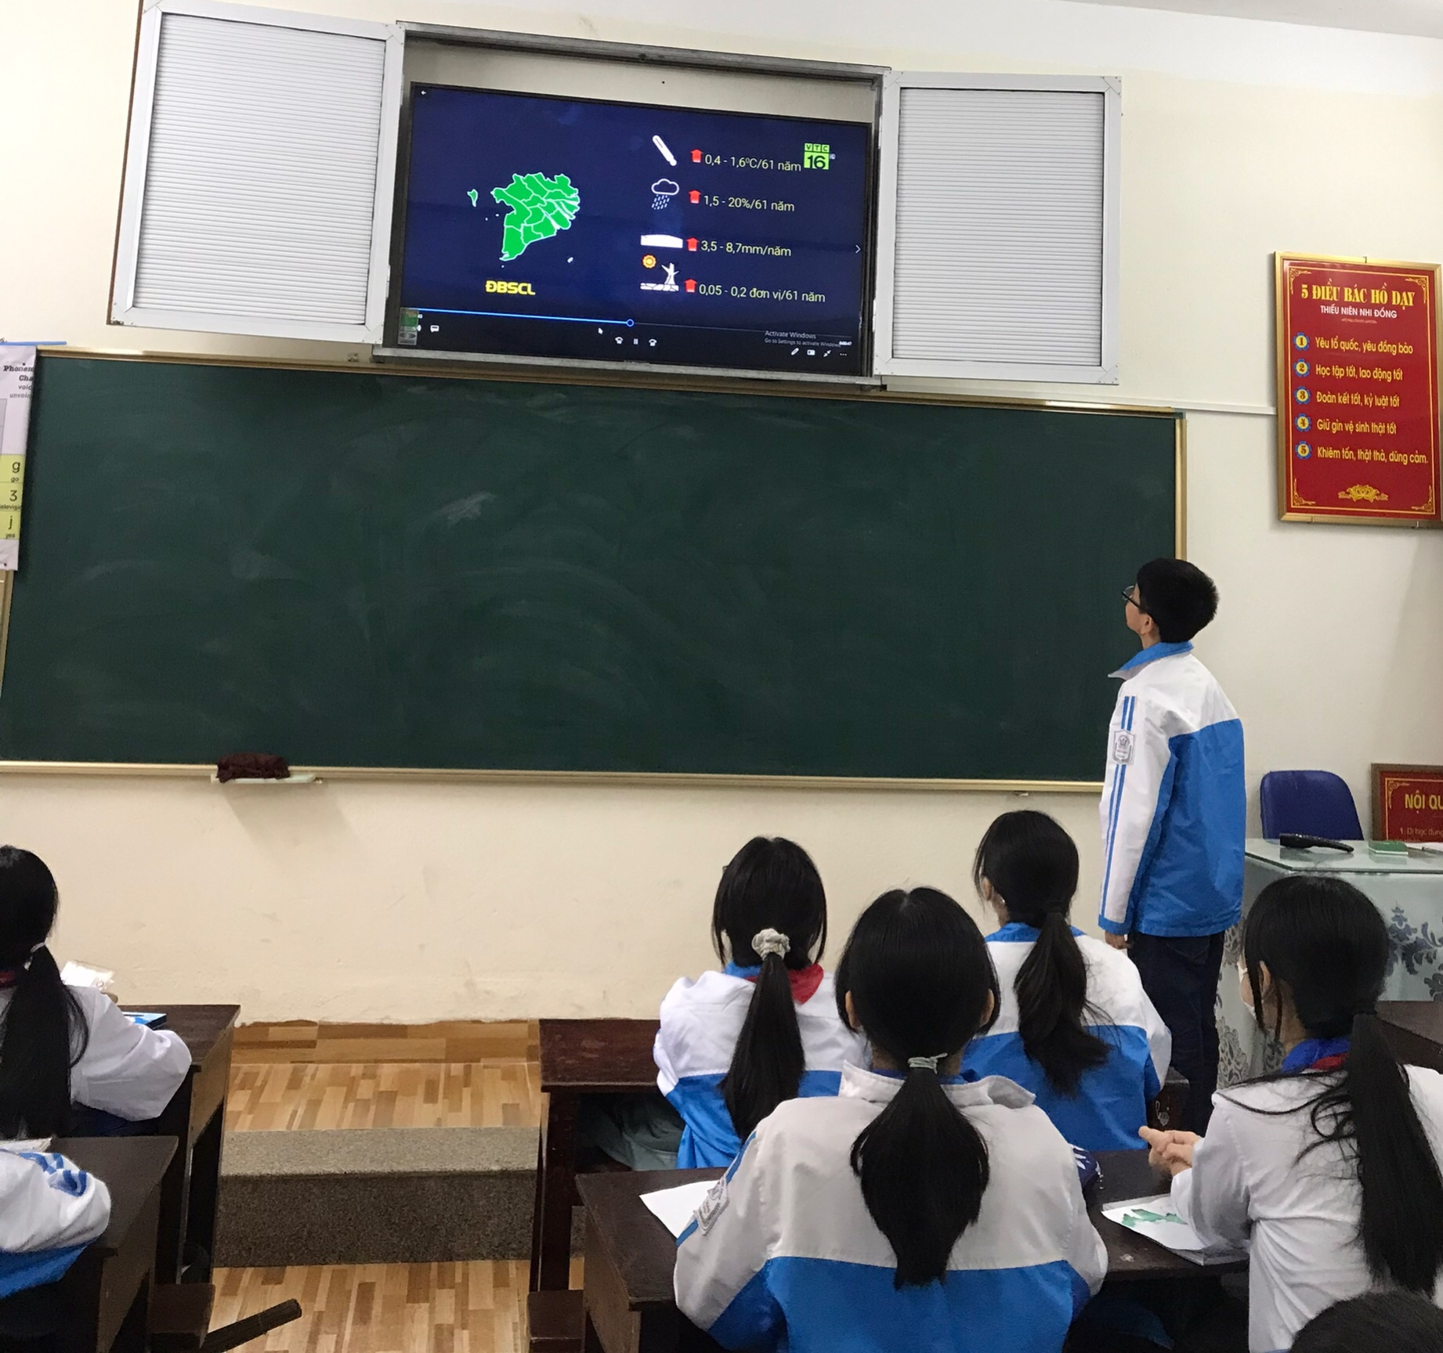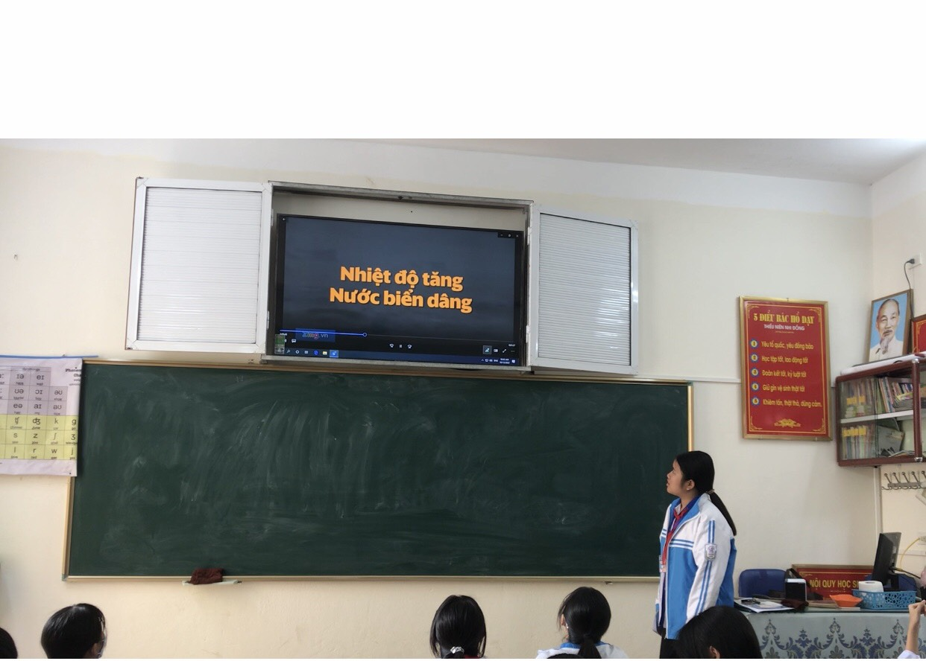

**Học sinh lớp 6E báo cáo sản phẩm.**

Bước 4: Kết luận, nhận định

Giáo viên nhận xét, đánh giá tinh thần, thái độ học tập của học sinh

*3. Tính mới, tính sáng tạo của biện pháp*

- Học sinh tự học, chủ động khám phá kiến thức, tạo niềm say mê tìm hiểu khám phá những bí ẩn của các hiện týợng sự vật ðịa lí.

- Giúp học sinh quan sát các hiện tượng, các quá trình địa lí một cách toàn diện để từ đó khám phá được kiến thức.

- Qua những video học sinh được hình thành và phát triển những năng lực đặc thù và năng lực chung.

- Giúp học sinh phát triển các giác quan, khắc sâu nhớ lâu kiến thức ðịa lí, vận dụng và rèn luyện kỹ nãng ðịa lí, phát huy sự nhanh trí, sáng tạo, tính tự lập của học sinh

**III. Hiệu quả đạt được của biện pháp**

1. Với giáo viên

- Khi sử dụng video trong bài dạy Ðịa lí, tôi nhận thấy đây là phương tiện dạy học giúp giáo viên tổ chức các hoạt động học tập có hiệu quả nên chất lượng giảng dạy ngày một nâng cao hơn.

- Khi hiệu quả giờ học được cải tiến, học sinh có hứng thú với môn học, người giáo viên có sự say mê đối với công việc hơn

2. Với học sinh

Sử dụng video trong dạy học đã góp phần tạo sự hứng thú, say mê học hỏi của học sinh, rèn luyện kiến thức và kỹ năng địa lí, giúp các em vận dụng các kiến thức giải quyết các vấn đề thực tiễn cuộc sống, khắc sâu kiến thức bài học, tạo sự yêu thích của các em với bộ môn Địa lí.

Học sinh mạnh dạn, tự tin hơn khi đứng trước tập thể để báo cáo sản phẩm của hoạt động nhóm của nhóm mình.

Học sinh tích cực, chủ động, sáng tạo tham gia các hoạt động học tập.

Có ý thức giúp đỡ các bạn học sinh yếu hơn trong quá trình hoạt động (hoạt động nhóm).

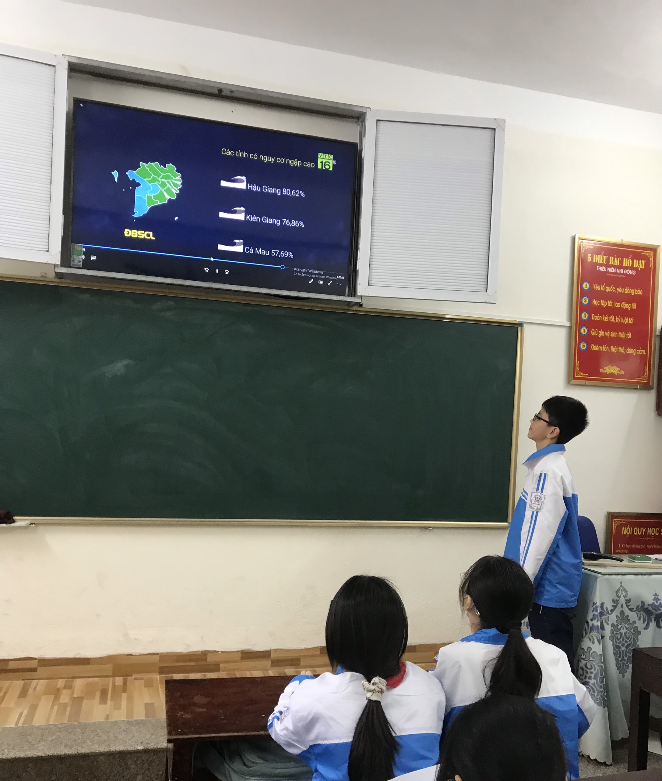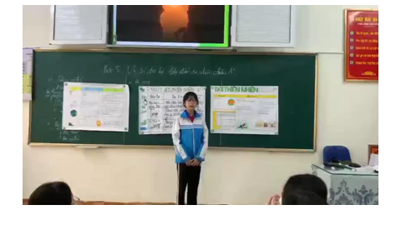

Học sinh tự tin báo cáo sản phẩm của nhóm mình

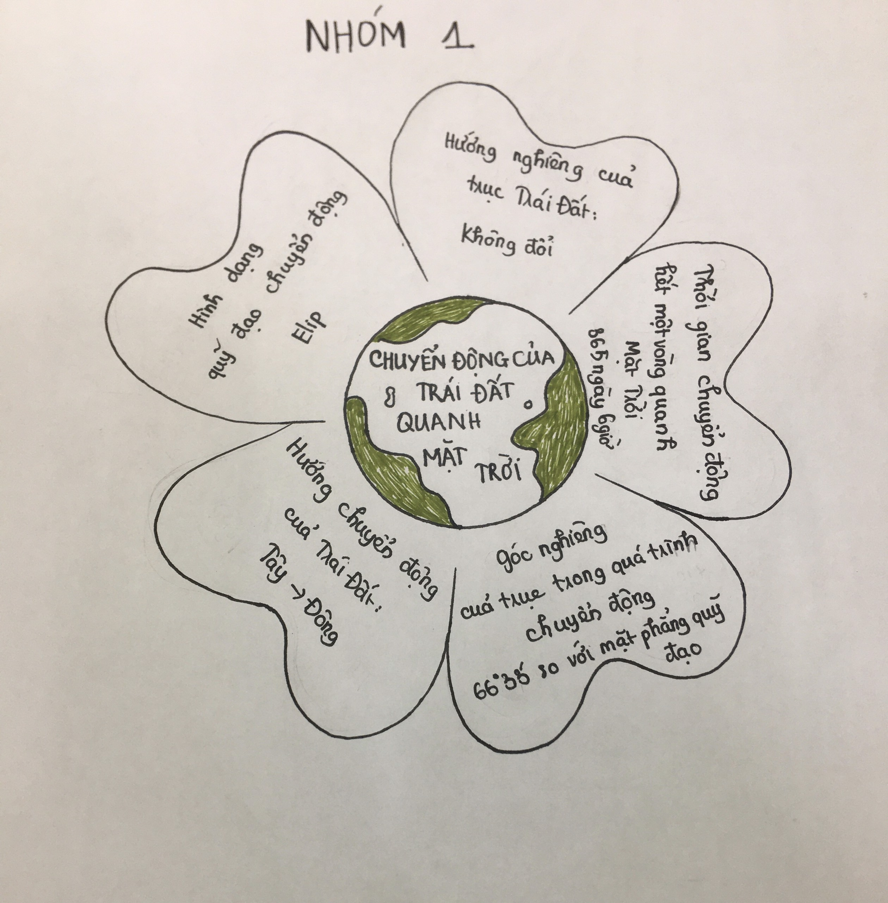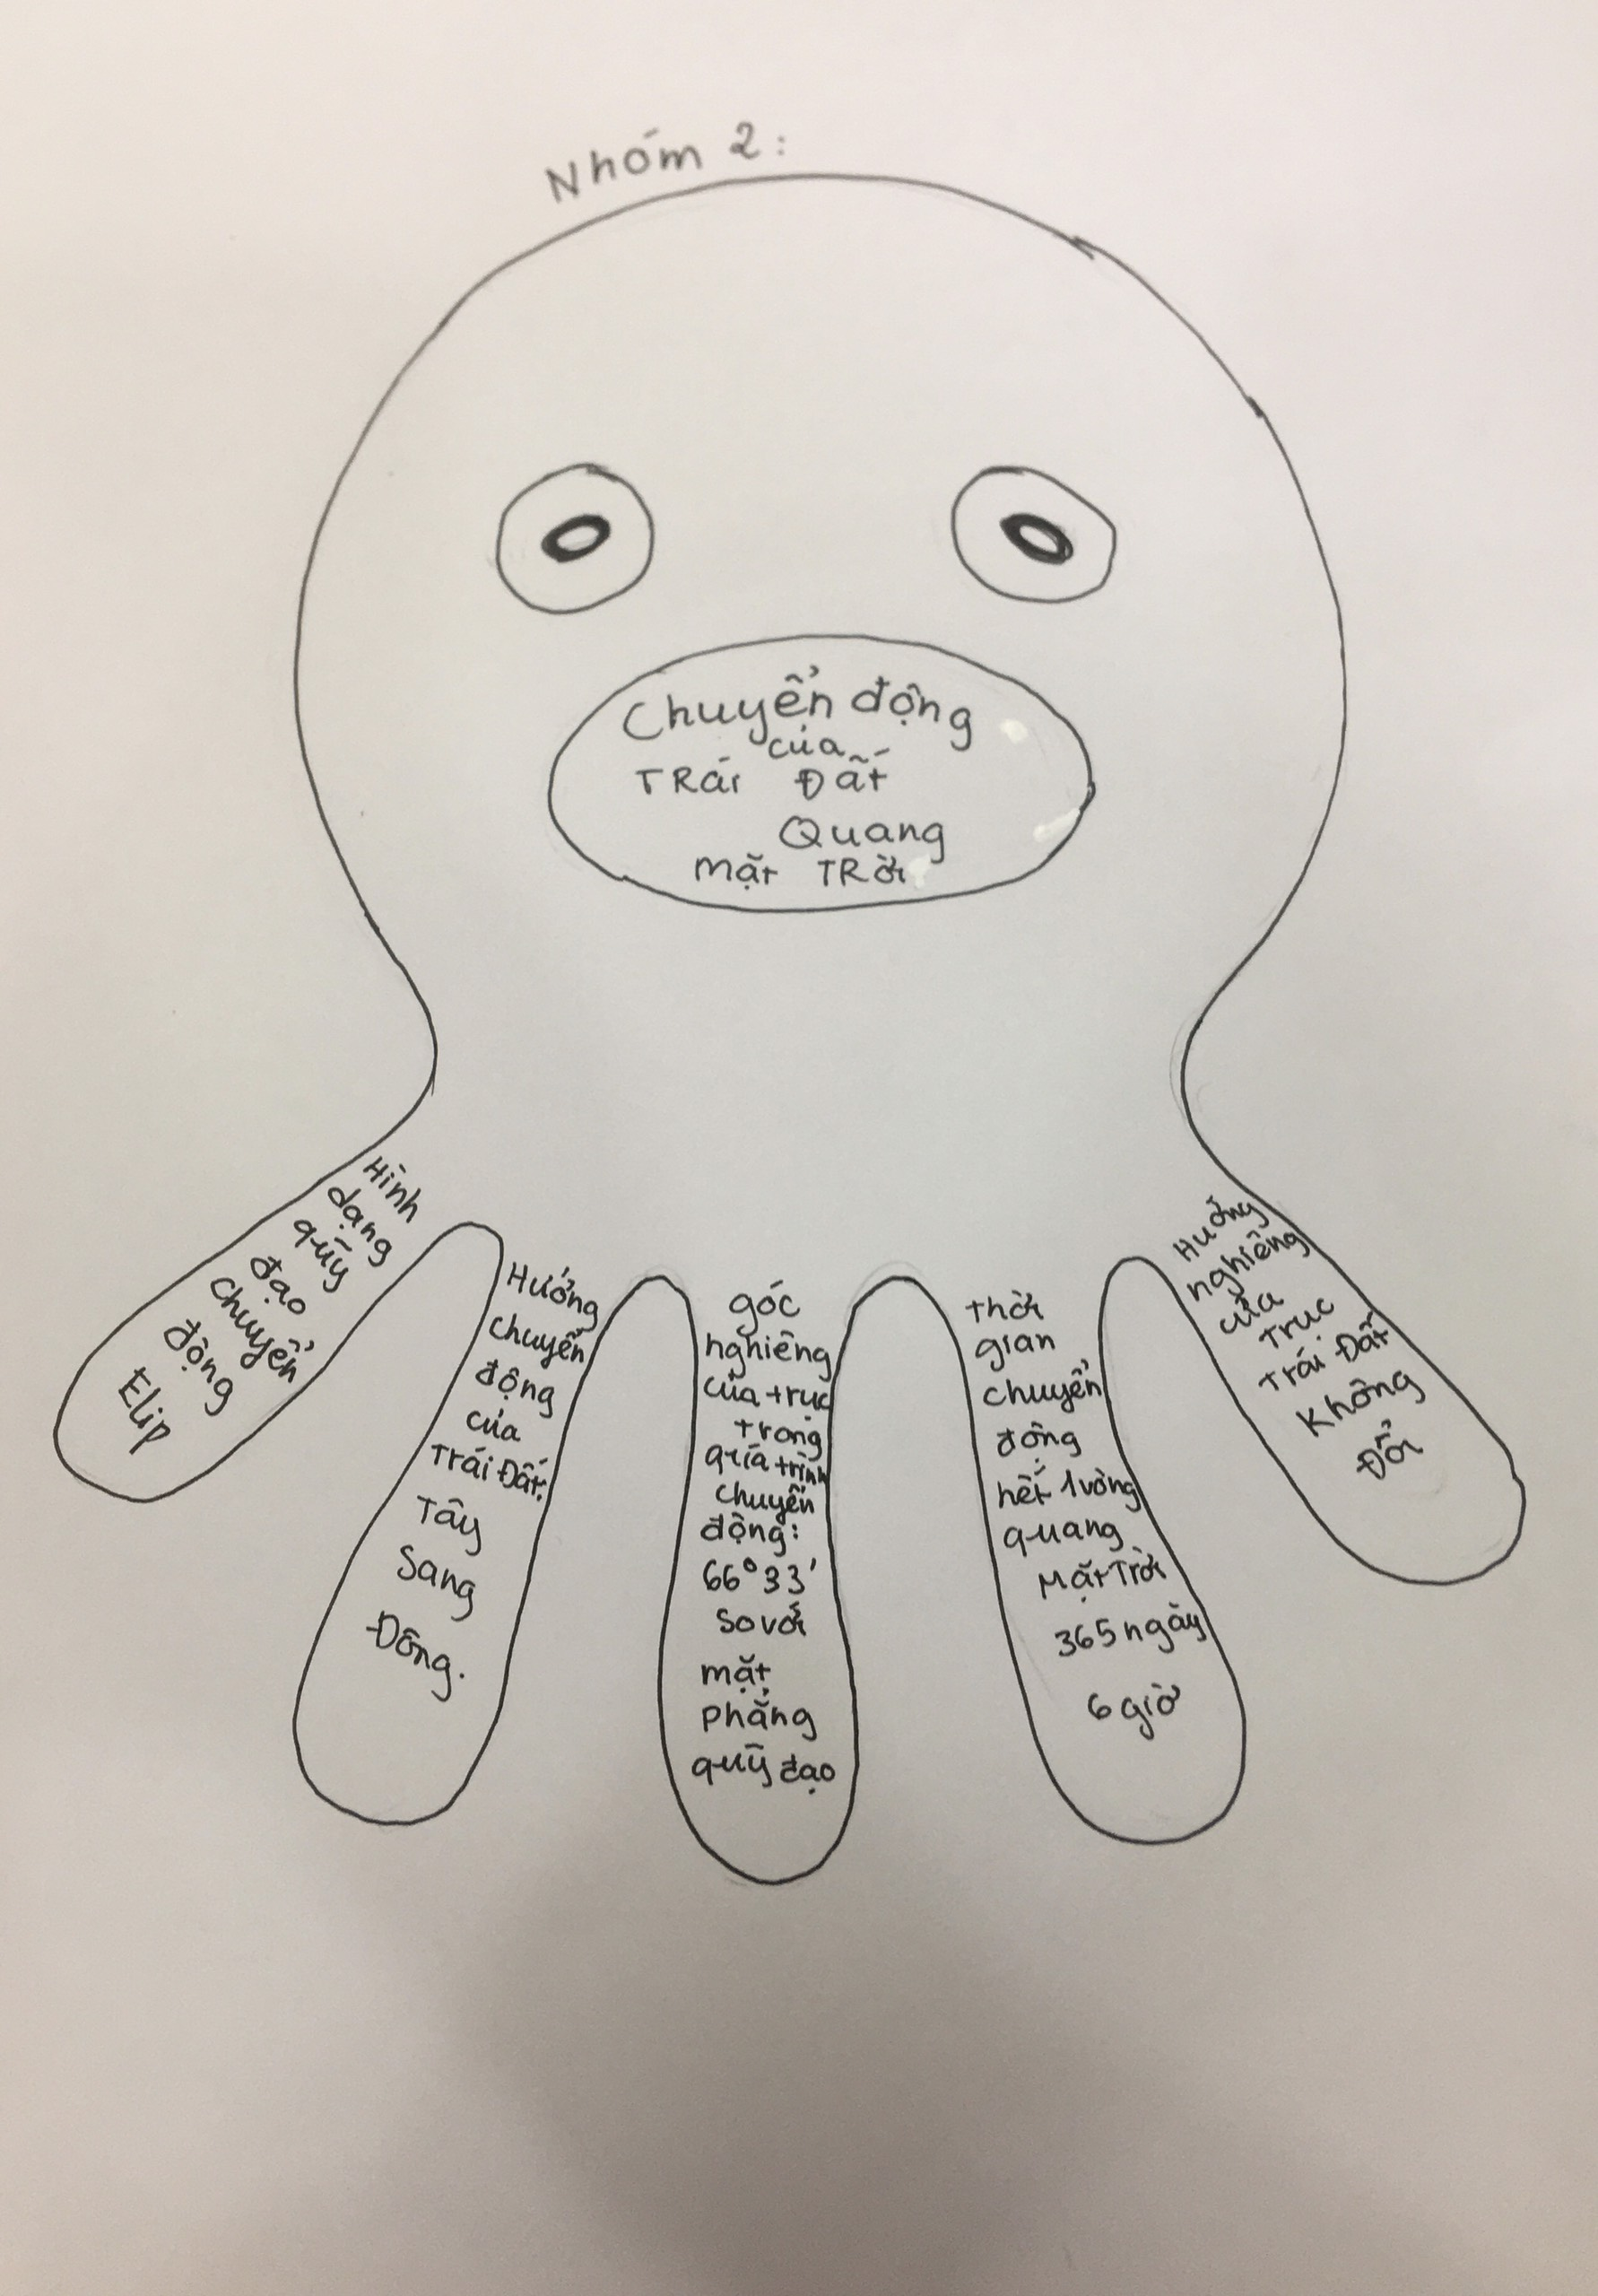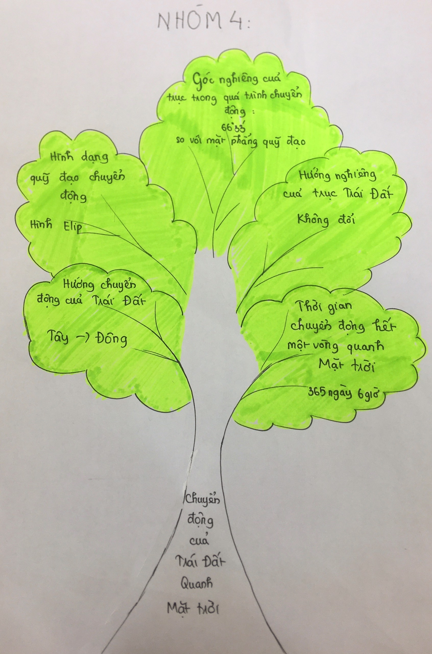

Sản phẩm sáng tạo của học sinh

Bảng 1: Kết quả khảo sát thái độ của học sinh lớp 6E

khi đã áp dụng biện pháp (45 học sinh)

|  |  |  |  |  |
| --- | --- | --- | --- | --- |
| **Nội dung khảo sát** | **Kết quả khảo sát** | | | |
| 1. Em có hứng thú với hoạt động học có video trong học tập môn Địa lí không? | Rất hứng thú | Hứng thú | Ít hứng thú | Không hứng thú |
| 39 HS  86,7% | 4 HS  8,9% | 2 HS  4,4% | 0 HS  0% |
| 2. Trong hoạt động học có sử dụng video, em nhận thấy các bạn học sinh có thái độ học tập như thế nào? | Rất tích cực | Tích cực | Bình thường | Không tích cực |
| 40 HS  88,9% | 3 HS  6,7% | 2 HS  4,4% | 0 HS  0% |
| 3. Em hãy đánh giá hiệu quả tiếp thu bài học qua việc sử dụng video? | Rất hiệu quả | Hiệu quả | Ít hiệu quả | Không hiệu quả |
| 42 HS  93,4% | 2 HS  4,4% | 1 HS  2,2% | 0 HS  0% |
| 4. Em có muốn giáo viên tiếp tục sử dụng video khi dạy học Địa lí không? | Thường xuyên áp dụng | Có áp dụng | Hạn chế áp dụng | Không áp dụng |
| 41 HS  91,1% | 3 HS  6,7% | 1 HS  2,2% | 0 HS  0% |

Bảng 2: Kết quả khảo sát thái độ của học sinh lớp 6G

khi đã áp dụng biện pháp (45 học sinh)

|  |  |  |  |  |
| --- | --- | --- | --- | --- |
| **Nội dung khảo sát** | **Kết quả khảo sát** | | | |
| 1. Em có hứng thú với hoạt động học có video trong học tập môn Địa lí không? | Rất hứng thú | Hứng thú | Ít hứng thú | Không hứng thú |
| 38 HS  84,5% | 5 HS  11,1 % | 2 HS  4,4% | 0 HS  0% |
| 2. Trong hoạt động học có sử dụng video, em nhận thấy các bạn học sinh có thái độ học tập như thế nào? | Rất tích cực | Tích cực | Bình thường | Không tích cực |
| 37 HS  82,3% | 5 HS  11,1% | 2 HS  4,4% | 1 HS  2,2 % |
| 3. Em hãy đánh giá hiệu quả tiếp thu bài học qua việc sử dụng video? | Rất hiệu quả | Hiệu quả | Ít hiệu quả | Không hiệu quả |
| 36 HS  80,0 % | 5 HS  11,1% | 3 HS  6,7 % | 1 HS  2,2 % |
| 4. Em có muốn giáo viên tiếp tục sử dụng video khi dạy học Địa lí không? | Thường xuyên áp dụng | Có áp dụng | Hạn chế áp dụng | Không áp dụng |
| 41 HS  91,1% | 3 HS  6,7% | 1 HS  2,2% | 0 HS  0% |

*(Nguồn: Kết quả xử lí phiếu khảo sát)*

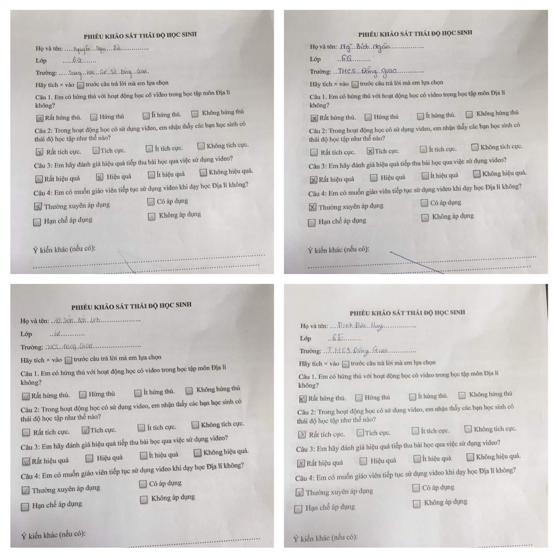

Kết quả cho thấy: Thông qua các phiếu khảo sát cá nhân về mức độ hứng thú của học sinh, đa số học sinh rất hứng thú với các video được sử dụng qua các tiết học. Chất lượng giờ dạy cao hơn, có sự phân hóa rõ đối tượng. Học sinh chủ động lĩnh hội kiến thức, hứng thú trong học tập. Đối với tiết học có sử dụng video, học sinh hứng thú hơn so với các tiết dạy thông thường. Học sinh yêu thích bộ môn Địa lí hơn, mạnh dạn hơn, nhớ kiến thức lâu hơn và sâu hơn. Vì thế chất lượng bộ môn được cải thiện nên hiệu quả bộ môn được nâng cao.

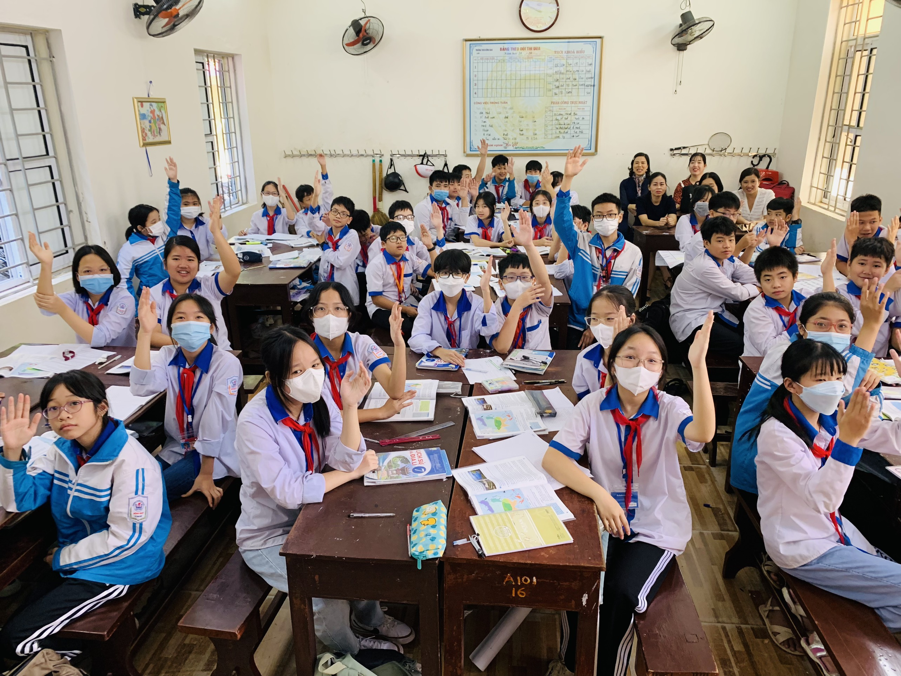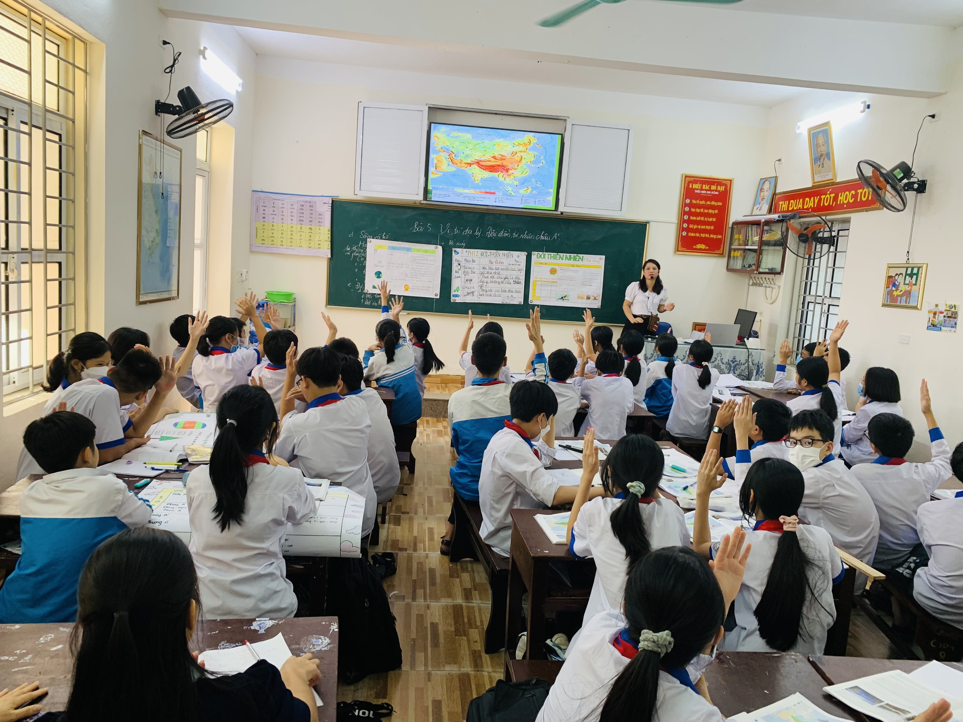

**IV. Điều kiện và khả năng áp dụng.**

*1. Điều kiện áp dụng biện pháp*

- Lớp học được trang bị tivi, máy chiếu, máy tính, loa

- Tất cả giáo viên Địa lí đều có thể sử dụng video trong bài dạy để tạo điều kiện cho học sinh phát triển tư duy nhận thức.

- Biện pháp này có thể vận dụng ở mọi đối tượng học sinh, đặc biệt là lứa tuổi học sinh bậc THCS.

*2. Khả năng áp dụng của biện pháp*

Bản thân tôi và đồng nghiệp đã áp dụng biện pháp trên trong giảng dạy môn Địa lí lớp 6 tại trường mình. Tôi nhận thấy khả năng áp dụng của biện pháp trên đối với các trường THCS là hoàn toàn khả thi. Đối với môn địa lí khối 7,8,9 và môn học khác cũng có thể áp dụng biện pháp này và mang lại hứng thú niềm vui học tập cho học sinh.

**V. Cam kết**

Tôi cam kết biện pháp này lần đầu được dùng để đăng kí tham dự Hội thi và chưa được dùng để xét duyệt thành tích khen thưởng cá nhân tôi trước đây.

Trên đây chỉ là một biện pháp nhỏ đã giúp tôi thu được kết quả đáng mừng, tôi mạnh dạn đưa ra để bạn bè đồng nghiệp cùng tham khảo. Rất mong nhận được sự đóng góp bổ sung của ban giám khảo để giải pháp của tôi được hoàn thiện hơn.

*Tôi xin chân thành cảm ơn !*

|  |  |
| --- | --- |
| **XÁC NHẬN**  **CỦA LÃNH ĐẠO NHÀ TRƯỜNG**  *(Lời xác nhận, họ tên, chữ kí, đóng dấu)* | *Tam Điệp, ngày 28 tháng 10 năm 2022*  **GIÁO VIÊN**  ***Nguyễn Thị Thịnh*** |